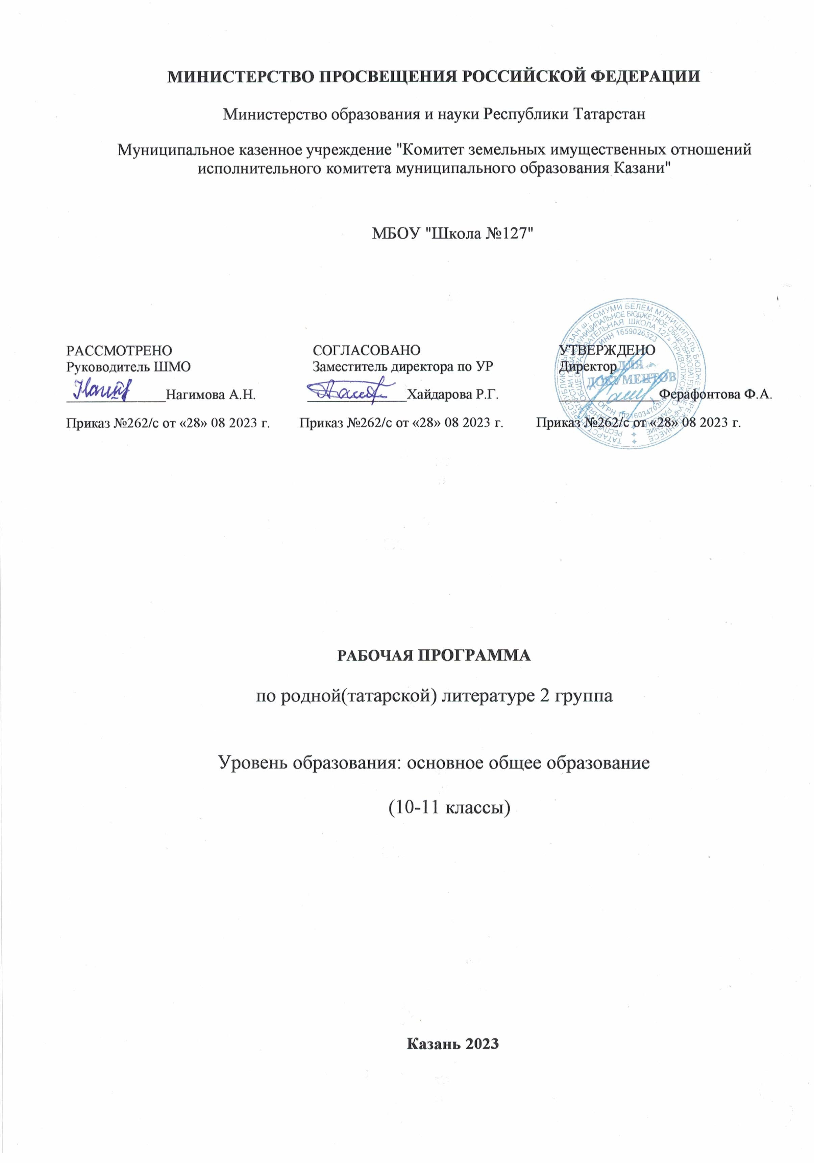

ПОЯСНИТЕЛЬНАЯ ЗАПИСКА

I. Рабочая программа разработана в соответствии с:
1. Законом "Об " «Об образовании в Российской Федерации» от 29.12.2012 г № 273-ФЗ (с изм., внесенными Федеральным законом от 04.06.2014 № 145-ФЗ, от 06.04.2015г № 68-ФЗ (ред 19.12.2016)
2. Закон « Об образовании Республики Татарстан» от 22 июля 2013 года N 68-ЗРТ(с изменениями на 9 декабря 2019 года)
3.Приказ Министерства образования и науки РФ от 31.03.2014 г №253 "Об утверждении федерального перечня учебников, рекомендуемых к использованию при реализации имеющих государственную аккредитацию образовательных программ начального общего, основного общего среднего общего образования" (в ред. Приказов Минобрнауки России от 08.06.2015 г №576, от 28.12.2015 №1529, от 26.01.2016 №38, от 21.04.2016 №459, от 29.12.2016 №1677)
4. Постановление Главного государственного санитарного врача РФ от 29.12.2010 №189 (ред. от 25.12.2003 г) "Об утверждении СанПиН"2.4.2.2821-10 "Санитарно-эпидемиологические требования к условиям и организации обучения в общеобразовательных учреждениях", с изменениями. 29 июня 2011 г., 25 декабря 2013 г., 24 ноября 2015 г., 22 мая 2019 г
5. Приказ Министерства образования и науки РФ от 17.12.2010 №1897 (в ред. Приказов Минобрнауки России от 29.12.2014 №1644, от13.12.2015 №1577) "Об утверждении федерального государственного образовательного стандарта основного общего образования"
6. Приказ Министерства образования и науки РФ от 30.07.2013 №1015 (с изменениями и дополнениями) "Об утверждении Порядка организации и осуществления образовательной деятельности по основным общеобразовательным программам- образовательным программам начального общего, основного общего и среднего (полного) общего образования"
7. Примерный учебный план с требованиями Федерального государственного образовательного стандарта основного общего образования – Приказа Министерства и науки Российской федерации от 17 декабря 2010 г. № 1897 (в ред. Приказа Министерства образования и науки РФ от 29 декабря 2014 г. № 1644, Приказа Министерства образования и науки Российской Федерации от 31 декабря 2015 года № 1577).
8. Закон Российской Федерации от 02.07.2013г. №185-ФЗ «О языках народов Российской Федерации»;
9 Закон Республики Татарстан от 08.07.1992 г. №1560 -XII «О языках народов Республики» (с изменениями на 27 апреля 2017 года)
10.Календарно-учебный график школы МБОУ «СОШ №127» Приволжского района г.Казани
11.Учебный план МБОУ «СОШ №127» на 2021-2022 уч. год

II. Рабочая программа базируется на современных коммуникативно-деятельностных технологиях обучения. Основное содержание обучения в общеобразовательной организации направлено на формирование коммуникативной, лингвистической и социокультурной компетенций учащихся на татарском языке.

Учебный процесс организуется с учетом как общедидактических принципов, так и основных принципов коммуникативной технологии: принцип обучения общению через общение (максимальное приближение учебного процесса к условиям естественного общения); принцип личной индивидуализации (организация учебного процесса с учетом личных потребностей, пожеланий и индивидуально-психологических особенностей учащихся); принцип изучения языка на основе активной мыслительной деятельности (обеспечение практического употребления изученных лексико-грамматических единиц в ситуациях общения с учетом коммуникативной задачи); принцип функционального подхода к изучению языка (определение лексико-

грамматического материала с учетом коммуникативной цели, необходимости общения и частоты употребления в речи); принцип учета особенностей родного языка учащихся.

Кроме этого, следует уделять особое внимание принципу взаимосвязанного обучения видам речевой деятельности.

Основными целями изучения татарского языка в общеобразовательной организации являются:

– формирование коммуникативной компетенции в основных видах речевой деятельности (аудирование, говорение, чтение, письмо) в ограниченном круге типичных ситуаций и сфер общения, т.е. способности и готовности учащихся общаться на татарском языке с учетом речевых возможностей и потребностей в устной и письменной формах; формирование умений использовать изучаемый язык как инструмент межкультурного общения в современном поликультурном мире, необходимого для успешной социализации и самореализации;

− развитие личности школьника, его мыслительных, познавательных, речевых способностей, формирование универсальных учебных действий (УУД); развитие мотивации к дальнейшему овладению татарским языком как государственным языком Республики Татарстан; ознакомление с доступными учащимся способами и приемами самостоятельного изучения языков и культур, в том числе с использованием новых информационных технологий;
- приобщение учащихся к культуре и национальным традициям татарского народа, создание необходимых условий для формирования таких личностных качеств, как доброжелательное отношение, уважение и толерантность к другим народам, компетентность в межкультурном диалоге.
  - Место учебного курса «Родная (татарская) литература» в учебном плане:

Согласно базисному учебному плану, в каждом классе на преподавание родной (татарской) литературе рассматривается следующее количество часов:

- класс – 1 час – 35 часа;

ХI класс – 1 час – 34 часа.
Итого: 69 часов

IV. Cодержание учебного предмета

10-11 классы
Содержание учебного предмета отбирается с учетом интересов учащихся в

соответствии с их возрастными особенностями. Оно состоит из следующих тем:

Г.Тукай «Исемдә калганнар», “Пар ат”
Ф.Амирхан “Хаят”
Г.Камал “Беренче театр”
М. Файзи “Галиябану”
Х.Такташ “Мокамай”
М.Джалиль «Кичер, илем»/ «Прости, родина», “Җырларым”/ “Мои песни”
Ф.Карим “Кайту”, “Ватаным өчен”, “Ант”
Г.Кутуй “Тапшырылмаган хатлар”
Н. Давли “Дус кешенең кулы”, “Европада татар шагыйрьләре”
Х.Туфан “Җан рәхәтем – шигъриятем”, “Тамчылар ни диләр?”.
Г.Апсаламовның “Батырлык”, “Ак чәчәкләр”.
М.Махдиев “Бәхилләшү”, “Без – кырык беренче ел балалары”
Р.Мостафин “Рениеро Ланфредини хатирәләре”
Т. Миннуллин “Могикан”, “Үзебез сайлаган язмыш”

V. Планируемые результаты обучения

10-11 классы
Освоение программы 10-11 классов предусматривает формирование у них

следующих личностных результатов:

– уважительное и доброжелательное отношение к истории, культуре, религии, традициям, языкам, ценностям народов России и народов мира; знание истории, своего края, основ культурного наследия народов России;

– развитое моральное сознание и компетентность в решении моральных проблем на основе личностного выбора, сформированность нравственных чувств и нравственного поведения, осознанного и ответственного отношения к собственным поступкам;

– сформированность ответственного отношения к учению; уважительного отношения к труду, наличие опыта участия в социально значимом труде. Осознание
значения семьи в жизни человека и общества, принятие ценности семейной жизни, уважительное и заботливое отношение к членам своей семьи;
– сформированность ценности здорового и безопасного образа жизни.

Освоение программы 10-11 классов предусматривает формирование у них следующих метапредметных результатов обучения:

– умение анализировать объекты с целью выделения признаков (существенных, несущественных); выбирать основания и критерии для сравнения, классификации объектов; устанавливать причинно-следственные связи; строить логическую цепь рассуждений;

– умение создавать, применять и преобразовывать знаки и символы, модели и схемы для решения учебных и познавательных задач;

– умение самостоятельно определять цели обучения, ставить и формулировать новые задачи в учебе и познавательной деятельности, развивать мотивы и интересы своей познавательной деятельности;

– умение соотносить свои действия с планируемыми результатами, осуществлять контроль своей деятельности в процессе достижения результата, определять способы действий в рамках предложенных условий и требований, корректировать свои действия в соответствии с изменяющейся ситуацией;

– умение оценивать правильность выполнения учебной задачи, собственные возможности ее решения;

– владение основами самоконтроля, самооценки, принятия решений и осуществления осознанного выбора в учебной и познавательной деятельности;

– умение осознанно использовать речевые средства в соответствии с задачей коммуникации для выражения своих чувств, мыслей и потребностей для планирования и регуляции своей деятельности; владение устной и письменной речью, монологической контекстной речью;

– компетентность в использовании информационно-коммуникационных технологий.

Предметные результаты обучения татарскому языку по каждой изучаемой теме приводятся в тематическом планировании в графе характеристика основных видов деятельности учащихся.

Планируется, что при завершении программы учащийся должен владеть следующими умениями по видам речевой деятельности:

в диалогической речи

- умение строить диалогическую речь в пределах тем, предусмотренных программой: диалог – расспрос, диалог – предложение, диалог – обмен мнениями, смешанные диалоги;

- умение начать, продолжить и закончить разговор; умение расспрашивать с целью уточнения событий;

- умение выражать просьбу помочь, сделать что-либо; - умение выражать несогласие, отвергать просьбу; - умение предлагать сотрудничество;

- умение составлять модели общения с собеседником с использованием этикетных выражений;

- умение проводить беседу по предложенной ситуации с помощью опорной схемы. Объём диалогической речи: каждый участник диалога должен произнести не менее

10 – 12 реплик.

в монологической речи
- умение точно выражать свои мысли в монологической речи, соблюдая

орфоэпические и грамматические нормы, используя вводные слова;

- умение пересказывать содержание прочитанного текста своими словамис помощью вопросов, плана или самостоятельно;

- умение продолжить пересказ текста;

- умение рассказывать, видоизменив текст;
- умение составлять рассказ по предложенной теме, соблюдая последовательность;

- умение выразительно рассказывать наизусть стихотворения;
- умение подготовить сообщение о новостях;

- умение защитить проект по предложенной теме;
- умение подготовить презентацию.

Объём монологической речи: не менее 13 – 15 фраз. Продолжительность речи по
времени: 2 – 2,5 минуты.

в аудировании

- понимать на слух речь учителя и одноклассников при участии в беседе, объяснять им свое мнение;

- прослушивать небольшие аутентичные тексты или адаптированные отрывки из литературных произведений, тексты информационного характера и выражать свое мнение по их содержанию.

Продолжительность текстов для аудирования по времени звучания: 1,5 – 2 минуты. в чтении

- владение навыками чтения научно-популярных, официальных текстов в пределах тем, предусмотренных программой, с полным пониманием их содержания;

- умение работать с текстами, в которых содержатся таблицы, иллюстрации, наглядная символика;

- умение при чтении текста выделять нужную информацию, систематизировать, сравнивать, анализировать, обобщать, интерпретировать и изменять его

содержание.
Объём текста для чтения: 400 слов (10 класс), 500 слов (11 класс).

в письме
-умение правильно писать слова активного пользования, указанные в программе;

- умение письменно составлять диалоги различных моделей и рассказы по предложенной теме, прагматические тексты (рецепты, объявления, афишы и т.д.), тексты эпистолярного жанра (личные и официальные письма, поздравления и т.д.);

- умение письменно выражать свои мысли по данной проблеме;
- умение продолжить предложенный текст или видоизменить его.

Объём письменной работы: 100 – 120 слов.

- Татарский язык.10 класс: учебное пособие для средней образовательной школы с русским языком оучения (для русскоязычных учащихся)./ Р.З. Хайдарова. Г.М. Ахметзянова – Казань: Татармультфильм, 2020 год -52- стр.

- Татарский язык.11 класс: учебное пособие для средней образовательной школы с русским языком оучения (для русскоязычных учащихся). Р.З. Хайдарова. Г.М. Ахметзянова – Казань: Татармультфильм, 2020 год -62-110 стр.

- Сборник заданий по контролю знаний русскоязычных детей по татарскому языку в общеобразовательных организациях. Методическое пособие для учителей. / Р. З. Хайдарова, Г. М. Ахметзянова. - Набережные Челны, 2014.

- Электронные ресурсы:

-http://edu.tatar.ru/
- http://www.suzlek.ru/

Нормы контроля обученности по видам речевой деятельности
№ | Виды речевой деятельности |  | Классы
 |  | 10 |  | 11
1. | Аудирование | 1,5-2,0 минуты |  | 2-2,5 минуты
2. | Диалогическая речь | 11-12 реплик |  | 13-14 реплик
3. | Монологическая речь | 10-12 фраз |  | 12-14 фраз
4. | Чтение | 95-100 слов |  | 95-100 слов
Оценка устных ответов

При оценке устных ответов учитель руководствуется следующими основными критериями в пределах программы данного класса:

1.Знание текста и понимание идейно-художественного содержания изученного произведения.

2.Умение объяснять взаимосвязь событий, характер и поступки героев.

3.Понимание роли художественных средств в раскрытии идейно-эстетического содержания изученного произведения.

4.Знание теоретико-литературных понятий и умение пользоваться этими знаниями при анализе произведений, изучаемых в классе и прочитанных самостоятельно.

5.Умение анализировать художественное произведение в соответствии с ведущими идеями эпохи.

6.Умение владеть монологической литературной речью; логичность и последовательность ответа; беглость, правильность и выразительность чтения с учетом темпа чтения по классам.

В соответствии с этим:

Отметкой «5» оценивается ответ, обнаруживающий прочные знания и глубокое понимание текста изучаемого произведения; умение объяснять взаимосвязь событий, характер и поступки героев и роль художественных средств в раскрытии идейно-эстетического содержания произведения; умение пользоваться теоретико-литературными знаниями и навыками разбора при анализе художественного произведения, привлекать текст для аргументации своих выводов, свободное владение монологической литературной речью.

Отметкой «4» оценивается ответ, который показывает прочное знание и достаточно глубокое понимание текста изучаемого произведения; умение объяснять взаимосвязь событий, характеры и поступки героев и роль основных художественных средств в раскрытии идейно-эстетического содержания произведения; умение пользоваться основными теоретико-литературными знаниями и навыками при анализе прочитанных произведений; умение привлекать текст произведения для обоснования своих выводов; хорошее владение монологической литературной речью.

Однако допускается одна-две неточности в ответе.

Отметкой «3» оценивается ответ, свидетельствующий в основном о знании и понимании текста изучаемого произведения; умении объяснить взаимосвязь основных событий, характеры и поступки героев и роль важнейших художественных средств в раскрытии идейно-художественного содержания произведения; о знании основных вопросов теории, но недостаточном умении пользоваться этими знаниями при анализе произведений; об ограниченных навыках разбора и недостаточном умении привлекать текст произведения для подтверждения своих выводов.

Допускается несколько ошибок в содержании ответа, недостаточно свободное владение монологической речью, ряд недостатков в композиции и языке ответа, несоответствие уровня чтения нормам, установленным для данного класса.

Отметкой «2» оценивается ответ, обнаруживающий незнание существенных вопросов содержания произведения; неумение объяснить поведение и характеры основных героев и роль важнейших художественных средств в раскрытии идейно-эстетического содержания произведения; незнание элементарных теоретико-литературных понятий; слабое владение

монологической литературной речью и техникой чтения, бедность выразительных средств языка.

Оценка тестовых работ.
При проведении тестовых работ по литературе критерии оценок следующие:

«5» - 90 – 100 %;
«4» - 78 – 89 %;

«3» - 50 – 77 %;
«2»- менее 50%.

Оценка творческих работ

Отметка “5”ставится, если содержание работы полностью соответствует теме; фактические ошибки отсутствуют; содержание изложенного последовательно; работа отличается богатством словаря, точностью словоупотребления; достигнуто смысловое единство текста, иллюстраций, дополнительного материала. В работе допущен 1 недочет в содержании; 1-2 речевых недочета;1 грамматическая ошибка.

Отметка “4” ставится, если содержание работы в основном соответствует теме (имеются незначительные отклонения от темы); имеются единичные фактические неточности; имеются незначительные нарушения последовательности в изложении мыслей; имеются отдельные непринципиальные ошибки в оформлении работы. В работе допускается не более 2-х недочетов в содержании, не более 3-4 речевых недочетов, не более 2-х грамматических ошибок.

Отметка “3” ставится, если в работе допущены существенные отклонения от темы; работа достоверна в главном, но в ней имеются отдельные нарушения последовательности изложения; оформление работы не аккуратное, есть претензии к соблюдению норм и правил библиографического и иллюстративного оформления. В работе допускается не более 4-х недочетов в содержании, 5 речевых недочетов, 4 грамматических ошибки. Отметка “2” ставится, если работа не соответствует теме; допущено много фактических ошибок; нарушена последовательность изложения во всех частях работы; отсутствует связь между ними; работа не соответствует плану; крайне беден словарь; нарушено стилевое единство текста; отмечены серьезные претензии к качеству оформления работы. Допущено до 7 речевых и до 7 грамматических ошибки.При оценке творческой работы учитывается самостоятельность, оригинальность замысла работы, уровень ее композиционного и стилевого решения, речевого оформления. Избыточный объем работы не влияет на повышение оценки. Учитываемым положительным фактором является наличие рецензии на исследовательскую работу.

Оценка дополнительных заданий

При оценке выполнения дополнительных заданий отметки выставляются следующим образом:

- “5” – если все задания выполнены;
- “4” – выполнено правильно не менее ¾ заданий;

- “3” – за работу, в которой правильно выполнено не менее половины работы;
- “2” – выставляется за работу, в которой не выполнено более половины заданий.

